УРОК 38
Тема. Узагальнення й систематизація знань з теми «Основні класи неорганічних сполук»

Цілі уроку: узагальнити, систематизувати й скоригувати знання учнів з теми «Основні класи неорганічних сполук»; з’ясувати рівень засвоєння знань, умінь і навичок про класи неорганічних сполук на прикладі оксидів, основ, кислот і солей, їх фізичних і хімічних властивостей, способи одержання, рівень розуміння основних понять, уміння використовувати їх на практиці.
Тип уроку: узагальнення й систематизація знань, умінь і навичок.
Форма роботи: гра-аукціон.
Обладнання: Періодична система хімічних елементів Д. І. Менделєєва, таблиця розчинності, ряд активності металів, картки - завдання.
ХІД УРОКУ
I. Організація класу
Учні об’єднуються в чотири команди з умовними назвами «Оксиди», «Основи», «Кислоти», «Солі» для спільної роботи. У кожній команді вибирають капітана.
Кожне завдання гри оцінюється різною кількістю хімічних фішок — аурумчиків. Завдання передбачені як групові (для всієї команди), так і індивідуальні (для кожного члена команди). Гра складається з п’яти лотів. Відповіді кожного учня в команді заносяться до протоколу й додаються до загального банку команди. Команда, що збере найбільшу кількість аурумчиків, стане переможницею нашої гри. Наприкінці уроку ми підрахуємо банк кожного учня й переведемо його в оцінку.
Ціна відповідей у лотах
Лот 1 «Бліц-турнір»: кожне питання — по 1 Аu
Лот 2 «Семь бед — один ответ»: повна відповідь — 7 Аu
Лот 3 «Поле чудес»: повна відповідь — 8 Аu
Лот 4 «Один за всіх»: повна відповідь кожного учня — 7 Аu
Лот 5 «Гонитва за лідером»: кожне рівняння — по 2 Аu

II. Узагальнення й систематизація знань, умінь, навичок
Лот 1 «Бліц-турнір»
Гравці кожної команди по черзі відповідають на запитання вчителя. За правильну відповідь гравець одержує 1 Аu. Якщо відповідь неправильна, право відповіді переходить до іншої команди. Асистент веде особистий залік відповідей гравців. Кількість питань має відповідати кількості гравців.
Питання «Бліц-турніру»
Закінчіть фразу.
1) Оксиди класифікуються на кислотні, амфотерні й... (Основні)
2) Складна речовина, що складається з атомів металу й кислотного залишку, — ... (Сіль)
3) Кислотні оксиди не взаємодіють з... (Кислотами)
4) Реакція взаємодії між кислотами й основами називається... (Нейтралізація)
5) За кількістю атомів Гідрогену кислоти поділяються на... (Одно-, дво-, триосновні)
6) У лужному середовищі фенолфталеїн набуває кольору... (Малинового)
7) Складні речовини, що складаються з атомів металу й Оксигену, називаються... (Оксидами)
8) У результаті взаємодії кислотного й основного оксиду утворюється... (Сіль)
9) Розчинні у воді основи називаються... (Лугами)
10) Основні оксиди не взаємодіють з... (Основами)
11) За вмістом Оксигену кислоти поділяються на безоксигенові й... (Оксигеновмісні)
12) Складні речовини, що складаються з атомів металу й однієї або кількох гідроксильних груп, називаються... (Основами)
13) Унаслідок розчинення кислотних оксидів у воді утворюється... (Кислота)
14) Нерозчинні основи внаслідок нагрівання розкладаються на... (Оксиди й воду)
15) Метиловий оранжевий набуває червоного кольору в середовищі... (Кислому)
16) Унаслідок розчинення основних оксидів у воді утворюється... (Основа)
17) Хімічні реакції, з допомогою яких можна визначити речовини, називаються... (Якісними реакціями)
18) Гідроксиди, що взаємодіють і з кислотами, і з основами, називаються... (Амфотерними)
Асистент роздає по одному аурумчику за кожну правильну відповідь і ставить оцінку в протоколі гри.

Лот 2 «Сем бед — один ответ»
Кожна команда одержує аркуш формату А3 з назвою класу неорганічних сполук: «Оксиди», «Основи», «Кислоти», «Солі». За 5 хвилин гравці команди записують на аркуші способи одержання сполук цього класу, вивішують на дошці, захищають свої відповіді. Кожна правильно названа властивість — 1 Аu.
Сумарна кількість правильних відповідей заноситься в банк команди й особистий залік кожного гравця. Заповнюється протокол.

Лот 3 «Поле чудес»
Кожна команда одержує аркуш А3 з формулами речовин.
Завдання. З’єднайте стрілочками із центральною речовиною тільки ті речовини, що можуть із нею взаємодіяти, запишіть рівняння хімічних реакцій.
Поле 1

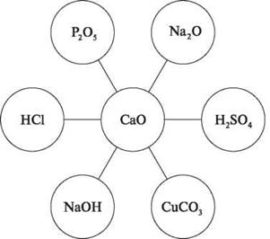

Поле 2

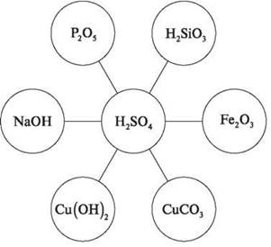

Поле 3

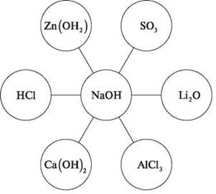

Поле 4

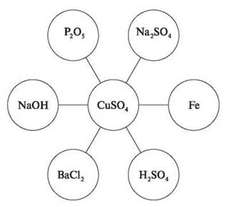

Команди представлять свої схеми на обговорення класу, мотивують свій вибір і підтверджують відповідним рівнянням реакції. Кожне правильно записане рівняння — 2 Аu. Сумарна кількість правильних відповідей вноситься в банк команди й особистий залік кожного гравця. Результат записується до протоколу.

Лот 4 «Один за всіх»
Кожен учень одержує картку-завдання і працює індивідуально. У кожній картці два завдання. Завдання для кожної команди дорівнюють кількості гравців для об’єктивності оцінювання.
Завдання 1. Здійсніть перетворення.
Завдання 2. Обчисліть масу кінцевого продукту за масою вихідної речовини.
Правильне виконання кожного завдання оцінюється так: кожне правильне рівняння — 2 Аu, правильні розрахунки — 3 Аu, разом за всю роботу — 7 Аu.
Учитель і асистент перевіряють виконання індивідуальних завдань.
Учні в цей час виконують завдання лота 5.

Лот 5 «Гонитва за лідером»
На дошці вивішуються незакінчені рівняння реакції. Кожен гравець команди по черзі виходить до дошки, дописує рівняння і розставляє коефіцієнти. Кожне правильно записане рівняння приносить 2 Аu у банк команди й особистий залік кожного гравця. (Кількість рівнянь відповідає кількості гравців.)
Команда І
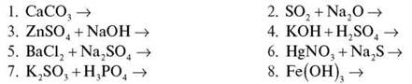

Команда II
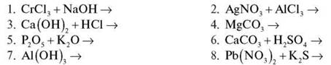

Команда III
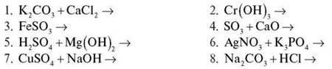

Команда IV
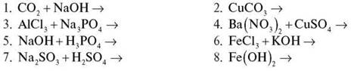
Записані на дошці рівняння перевіряють капітани команд-суперниць. Кожне виправлене рівняння може принести 1 Аu у банк команди. Команда допомагає (за необхідності) своєму капітанові.
Учитель повідомляє результати четвертого лота, індивідуальні рейтинги кожного учня заносяться до протоколу й у банк команди.

III. Підбиття підсумків уроку
Індивідуальний рейтинг кожного учня переводимо в оцінки за схемою:
1—4 Аu — 3 бали
5—7 Аu — 4 балів
8—10 Аu — 5 балів
11—12 Аu — 6 балів
13—14 Аu — 7 балів
15—16 Аu — 8 балів
17—18 Аu — 9 балів
19 Аu — 10 балів
Понад 19 Аu — 11—12 балів
Тепер підіб’ємо особисті підсумки. Оголошуємо переможця (максимальний банк) і присвоюємо звання: Кращий знавець теми «Класи неорганічних сполук», Знавець теми «Класи неорганічних сполук», Кандидат у знавці теми «Класи неорганічних сполук».
Далі повідомляємо командний результат. Гравцям команди-переможниці додаємо 1 бал до рейтингу. Виставляємо оцінки за урок.

IV. Домашнє завдання
Повторити матеріал теми, підготуватися до тематичного оцінювання з теми «Класи неорганічних сполук».
﻿

